Муниципальное бюджетное общеобразовательное учреждение
«Средняя общеобразовательная школа № 1» о. Муром

Внеклассное мероприятие
«Знаменитые люди моего города»

Составил: учитель начальных классов
Ольга Ивановна Лобашова

Цели:
1.Познакомить детей с знаменитыми людьми своего города.
Задачи:
- Расширить и углубить знания учащихся о месте, где они живут, с его историей, с его достопримечательностями.
- Формирование гражданственности, патриотизма.
- Воспитывать у детей чувство гордости за свой край, уважение к труду, любовь к Родине.
- Привить любовь к родному краю.

Оформление: презентация, песня «Муром, городок старинный…», пазлы Спасо-Преображенский монастырь, Троицкий женский монастырь, Николо-Набережная церковь, карточки с заданием «Найди лишнее», кроссворд, картинки: телевизор, дуб, самолёт, водонапорная башня; портреты: В. К. Зворыкин, А. В. Ермакова, Н.Ф. Гастелло, Илья Муромец, ромашка со словами.

Ход занятия
- Орг. момент
Ребята, какое сегодня прекрасное утро. Я рада вас всех видеть. Мне хотелось бы узнать, с каким настроением вы пришли на занятие.
- Я прошу улыбнуться тех, кто пришел на занятие с хорошим настроением;
-Я прошу поднять руку тех, кому нравиться общаться с одноклассниками;
-Хлопните в ладоши, если вы не любите конфликтовать и спорить;
-Пожмите друг другу руки, если стараетесь уважительно относиться к людям.
-Думаю, что теперь можно начать работу.
- Введение темы занятия.

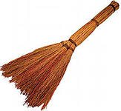
Ребус н
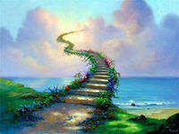
Е
- Правильно! Это путешественник. Ребята, а вы хотите стать путешественником? (да) Но чтобы стать настоящим путешественником вам для этого надо дать клятву и получить билет, который пропустит вас в любую страну, в любой город. Вы готовы? (да).
Клятва:
Мы путешественники.
Сегодня и всегда
Клянёмся уважать своего товарища- клянёмся.
Помогать ему в любой ситуации - клянёмся.
Уважать и чтить традиции той страны
И того города в который мы прибыли- клянёмся
После клятвы все дети получают билет и пишут на нём своё имя.
Билет путешественника.
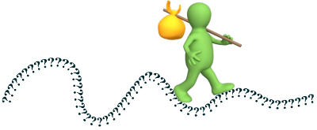

- Введение темы занятия. Пазлы.
- - Теперь в путь! А чтобы узнать в какой город мы с вами отправляемся нам надо собрать пазл. Возьмите на столе голубой конверт, достаньте детали и соберите пазл. (дети работают самостоятельно)
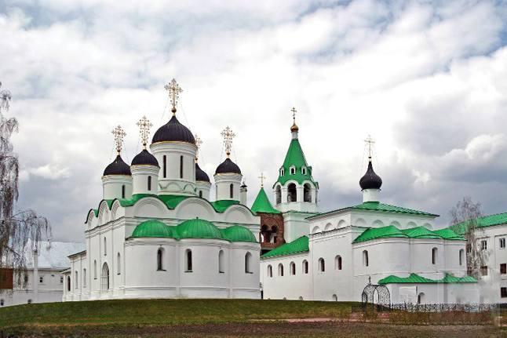
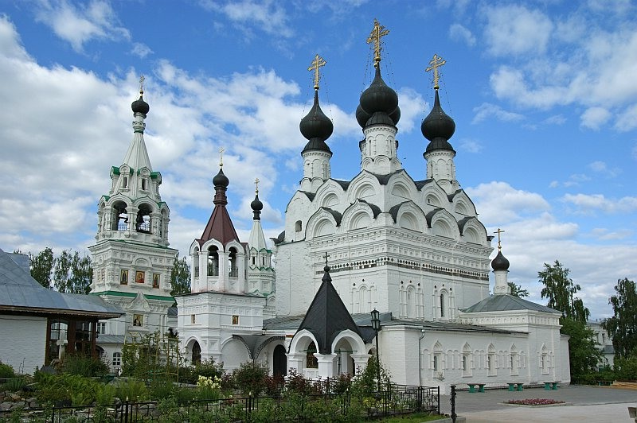
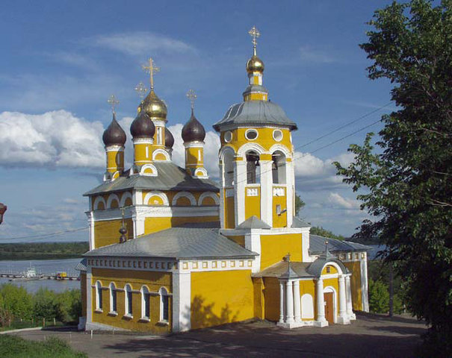

После работы дети говорят, что сегодня мы отправляемся в наш родной город Муром. Презентация
Огромна матушка-Россия,
Велик врачующий простор.
И нет на свете мест красивей,
Бескраен травяной ковёр.

Я вижу райский град старинный,
Чету задумчивых берёз,
Мой Муром, славный и былинный –
И не могу сдержать я слёз (читает учитель)

- Ребята, а что вы знаете про город? (ответы детей)
-Молодцы! Много знаете про наш древний город. А хотите узнать ещё?
- У вас на столе лежит красный конверт, достаньте карточки.
- Игра «Найди лишнее»
Муха самолёт птица пчела стрекоза
Камень воздух дуб солнце вода почему этот предмет лишний
Телевизор кошка собака лошадь корова
Водонапорная башня _____________________
Все лишние предметы вывешиваются на доску.
- Мозговой штурм.
-Ребята, а чем примечательны (памятны) эти предметы для нашего города?
Каждая группа отрывает от ромашки по два лепестка со словами самолёт, дуб, телевизор, водонапорная башня. Обсуждение 5 минут
После обсуждения каждая группа высказывает свои предположения, если всё правильно, то учитель вывешивает на доску портреты того человека.
Если нет, то учитель сам рассказывает детям про предмет и его значение в нашем городе.
Самолёт- рассказ.
26 июня 1941 года на боевой вылет в район Радошковичи — Молодечно вылетело звено под командованием капитана Н. Ф. Гастелло, состоящее из двух тяжёлых бомбардировщиков ДБ-3Ф.. Во время атаки скопления немецкой техники самолёт Гастелло был подбит. Горящий самолёт Гастелло совершил таран механизированной колонны вражеской техники.
Дуб- отрывок из былины, читают дети с учителем.
Выпивал Илья без отдыха большу чару в полтораведра.
Они у Ильи стали спрашивать:
«Много ли, Илья, чуешь в себе силушки?»
«Во мне силушки половинушка!»
Говорят калики перехожие:
«Будешь ты Илья, великий богатырь,
И смерть тебе на бою не писана.
Бейся, ратися со всяким богатырем
И со всею паленицеюудалою,
А только не выходи дратися
Со Святогором богатырем:
Его и земля на себе через силу носит;
Не ходи драться с Самсоном богатырем:
У него на голове семь власов ангельских.
Не бейся и со родом Микуловым:
Его любит матушка сыра земля;
Не ходи еще на Вольгу Всеславьевича:
Он не силою возьмет,
Так хитростью, мудростью.
Доставай, Илья, коня себе богатырского;
Выходи в раздольице чисто поле,
Покупай жеребчика немудрого,

Станови его в сруб на три месяца.
Корми его пшеном белояровым.
А пройдет поры-времени три месяца,
Ты по три ночи жеребчика в саду поваживай,
И во три росы жеребчика выкатывай.
Подводи его к тыну ко высокому;
Как станет жеребчик через тын перескакивать
И в ту сторону и в другую сторону.
Поезжаи на нем, куда хочешь!»
Тут-то калики потерялися.
Пошел Илья к родителю, ко батюшку,
На тую на работу на крестьянскую:
Очистить надо пал от дубья колодья.
OH Дубье колодье все повырубил,
Во глубоку реку повыгрузил.
Телевизор-просмотр видесюжета.
Водонапорная башня- рассказ.
Однажды Алексей Васильевич, прогуливаясь по городу, встретил женщину, несшую воду в вёдрах на коромыслах и поднимавшуюся в крутую гору. Она пожаловалась на то, что нелегко носить воду от родников, и тогда Ермакову пришла в голову идея соорудить в городе водопровод.
26 августа 1864 года состоялась торжественное открытие муромского водопровода.

- Актуализация знаний . Кроссворд.
-Ребята вы много, что знаете о истории своего города и много нового узнали, а теперь давайте проверим это разгадав кроссворд. Возьмите жёлтый конверт.

Вопросы.
1
2
3
4
5
6
7
8
- Область, в которой мы живём.
- Имя Муромского богатыря.
- Сооружение, которое придаёт берегу реки Оки красивый вид.
- Фамилия человека, который в нашем городе построил водопровод и водонапорную башню.
- Фамилия создателя телевизионной приемной трубки — кинескоп.
- В его честь названа 33 школа.
- Парк, где находиться памятник Илье Муромцу.
- Достопримечательность города Мурома, которая была открыта 26 августа 1864 года.
7. Итог.
- Ребята, какое слово у нас получилось? (Синквейн)
Правила написания синквейна
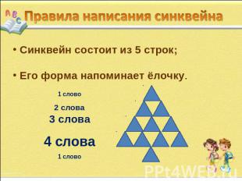
Синквейн состоит из 5 строк; Его форма напоминает ёлочку. 1 слово 2 слова 3 слова 4 слова 1 слово

Что пишется в каждой строке?
1 слово – заголовок. Это существительное или местоимение. (Кто? Что?)
2 слова Это прилагательные. (Какой? Какая? Какое? Какие?)
3 слова Это глаголы. (Что делает? Что делают?)
4 слова Это фраза, в которой выражается личное мнение к предмету разговора.
1 слово Вывод, итог. Это существительное. (Кто? Что?)
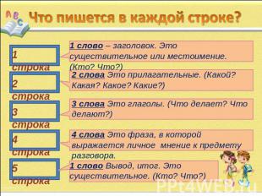

ПРИМЕР.
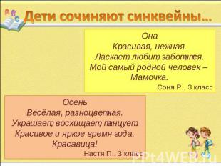
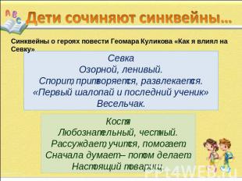

__________________________________________________________________

8. Рефлексия.
-Наше путешествие подошло к концу. И мне хочется вам пожелать быть такими же активными, дружными, целеустремлёнными.
Давайте подведем итог нашего занятия: у каждого карточки
− Занятие:
-привлекло меня тем…
-я узнал (а)…
-заставило задуматься…
- Теперь возьмём жёлтый конвертики, там есть смайлики выберите тот смайлик, который подходит вашему настроению и приклейте его на билет с обратной стороны___________________________________________________




